ACORDO COLETIVO DE TRABALHO 2016/2016
NÚMERO DE REGISTRO NO MTE: |  | SP003964/2016
DATA DE REGISTRO NO MTE: |  | 14/04/2016
NÚMERO DA SOLICITAÇÃO: |  | MR017125/2016
NÚMERO DO PROCESSO: |  | 46252.000490/2016-59
DATA DO PROTOCOLO: |  | 06/04/2016

Confira a autenticidade no endereço http://www3.mte.gov.br/sistemas/mediador/.

SINDICATO DOS TRABALHADORES NAS INDUSTRIAS DA FABRICACAO DO ALCOOL ETANOL BIOCOMBUSTIVEL QUIMICAS FARMACEUTICAS E PLASTICAS DE GUAIRA E REGIAO, CNPJ n. 60.256.104/0001-93, neste ato representado(a) por seu Presidente, Sr(a). CELIO PIMENTA;
E
S.R. EMBALAGENS PLASTICAS LTDA, CNPJ n. 50.418.557/0001-15, neste ato representado(a) por seu Sócio, Sr(a). SERGIO MURAD CARNEIRO FILHO ;
celebram o presente ACORDO COLETIVO DE TRABALHO, estipulando as condições de trabalho previstas nas cláusulas seguintes:
CLÁUSULA PRIMEIRA - VIGÊNCIA E DATA-BASE
As partes fixam a vigência do presente Acordo Coletivo de Trabalho no período de 01º de janeiro de 2016 a 31 de dezembro de 2016 e a data-base da categoria em 01º de novembro.
CLÁUSULA SEGUNDA - ABRANGÊNCIA
O presente Acordo Coletivo de Trabalho, aplicável no âmbito da(s) empresa(s) acordante(s), abrangerá a(s) categoria(s) SETOR QUIMICOS, com abrangência territorial em Barretos/SP.
GRATIFICAÇÕES, ADICIONAIS, AUXÍLIOS E OUTROS
PARTICIPAÇÃO NOS LUCROS E/OU RESULTADOS
CLÁUSULA TERCEIRA - PARTICIPAÇÃO NOS LUCROS E RESULTADOS (PLR)
1.1 A SR EMBALAGENS PLÁSTICAS Ltda. e os Empregados acordaram um conjunto de regras e procedimentos para o ano 2016 para o cálculo e respectivo pagamento aos Empregados, a título de Participação nos Lucros e Resultados, de valores determinados em relação aos resultados obtidos deste Conjunto de Objetivos e Metas nas condições estabelecidas no presente instrumento.
CLÁUSULA QUARTA - CONJUNTO DE OBJETIVOS, CRITERIOS E METAS
2.1 Níveis e ou classificações de colaboradores:

Nível 01: Gerencia

Nível 02: Todos os funcionários da Área Comercial

Nível 03: Encarregados de seção (Produção)

Nível 04: Todos os demais funcionários

2.2 Definições e Procedimentos

2.3.1 SALÁRIO BASE ( SB )

O SALARIO BASE será equivalente ao salário individual registrado de cada colaborador, em 31/12/2016, sem adicionais de qualquer natureza (medias de horas extras, adicional noturno, auxilio moradia, locomoção etc.).

2.3.2 FATOR MULTIPLICADOR ( FM )

FATOR MULTIPLICADOR se refere ao múltiplo, ou quantidade de vezes pelo qual o SALARIO BASE será multiplicado, ou seja, este será aplicado sobre o SB para cada nível de participantes, conforme classificação descrita no item 2.1 acima.

MULTIPLICADORES :
Nível 01 = 04 x
Nível 02 = 02 x
Nível 03 = 02 x
Nível 04 = 01 x

2.3.3 TABELA de TEMPO de CASA ( TC )

TEMPO de CASA se refere ao tempo de registro do colaborador na companhia, sendo aplicado com ponderador no calculo do PLR, conforme tabela abaixo;

TEMPO DE CASA | AVOS
1 MES | 0
2 MESES | 0
3 MESES | 0
4 MESES | 4/12
5 MESES | 5/12
6 MESES | 6/12
7 MESES | 7/12
8 MESES | 8/12
9 MESES | 9/12
10 MESES | 10/12
11 MESES | 11/12
12 MESES | 12/12

2.3.4 TABELA SISTEMA COMPROMETIMENTO VALE PONTO ( CVP )

A TABELA de PONTOS se refere a sistemática mantida pela companhia, para acompanhamento da pontualidade e desempenho de cada colaborar, conforme controle e divulgação mensal pelo departamento de Recursos Humanos.
Os pontos de cada colaborador, em 31/12/2016, implicarão em ponderação no calculo do PLR, conforme tabela abaixo;

Pontuação | %
100 à 90 | 100
89 à 80 | 75
79 à 70 | 50
Abaixo de 69 | 0

2.3.5 METAS INDIVIDUAIS e ou COLETIVAS ( METAS )

Cada seção terá um conjunto de METAS especificas, com um critério de ponderação entre elas, do qual resultara o percentual de atendimento das mesmas. Tais metas, uma vez aprovadas pela diretoria da companhia, serão monitoradas e divulgadas mensalmente pela Controladoria.
Atrelado a estas, igualmente por seção, existirão GATILHOS, referentes a condições mínimas a serem cumpridas para validação das metas, ou seja, caso algum dos critérios estabelecidos pelos gatilhos não seja cumprido o atendimento será zerado.

METAS por nível de classificação;

Nível 01 - Gerencia

Metas Corporativas equivalentes a media ponderadas das equipes subordinadas a esta gerencia.

Nível 02 - Área Comercial

Metas especificas ao departamento Comercial, ponderada conforme regras especificas do setor, definidas em reunião da área.

Nível 03 - Encarregados

Metas especificas de cada seção produtiva, ponderadas conforme regras especificas do setor, definidas em reuniões das áreas.

Nível 04 - Demais funcionários

Metas especificas de cada seção produtiva, ponderadas conforme regras especificas do setor, definidas em reuniões das áreas.

2.3.6 RESULTADO FINANCEIRO ( RF )

O nível 01, Gerencia, terá seu PLR ponderado pelo atendimento do Resultado Financeiro da companhia, que poderá variar entre 0 e 100%, conforme patamares mínimos e máximos, a serem aplicados sobre os resultados projetados para o Orçamento aprovado para o ano.
Tais patamares, bem como o Orçamento Anual, serão estabelecidos em reuniões e atas especificas com a diretoria da companhia.
Caso o patamar mínimo não seja atingido o PLR para este nível será zerado.

2.3.7 INDICE de PERFORMANCE GERENCIAL ( IPG )

Para o calculo para o nível 01, será também aplicado a ponderação do IPG, que variando entre 0 e 100%, índice este relativo a pontualidade e eficiência de cada gestor em relação ao seu planejamento para o ano. Tal índice, após ter sua estruturação aprovado pela diretoria, será calculado e divulgado mensalmente pela Controladoria.
CLÁUSULA QUINTA - FORMULAS PARA CÁLCULO DO VALOR DEVIDO PLR
Nível 01 - Gerencia
SALÁRIO BASE ( SB )
x FATOR MULTIPLICADOR ( FM )
x TABELA de TEMPO de CASA ( TC )
x METAS
X INDICE PERFORMANCE GERENCIAL ( IPG )
x RESULTADO FINANCEIRO ( RF )

= PLR a ser pago

Nível 02 , 03 e 04 – Comercial
SALÁRIO BASE ( SB ) x FM x TC x CVP (Tabela de Pontos) x METAS = PLR a ser pago
CLÁUSULA SEXTA - CONDICOES MINIMAS DE PERFORMANCE
4.1. Apuração do LUCRO LIQUIDO do Orçamento anual aprovado. Caso o valor projetado para o não sejam atingidos, nenhum bônus ou variável será devido para qualquer um dos níveis, salvo os efetivamente já pagos.

4.2. O valor total máximo do PLR a ser pago, somadas todas as áreas e unidades, não poderá ultrapassar 8% do valor do EBTIDA FINANCEIRO apurado no exercício.

4.2.1. Caso o valor total do PLR venha ser superior a este patamar máximo, a redução se dará de forma proporcional para os colaboradores, dos níveis 01, 02 e 03, respeitado o limite definido pela clausula 4.2.
CLÁUSULA SÉTIMA - DO PAGAMENTO
Nível 01 - Gerencia
5.1. Com acompanhamento mensal e fechamento anual, será feito em uma única parcela no dia 05/05 do ano de 2017.

5.2. Condicionado ao parecer definitivo da Auditoria Independente até 31/03/17, que atestara formalmente os resultados financeiros da Companhia.

5.3. Atraso no parecer transfere automaticamente o pagamento para o mês seguinte, no mesmo dia 5 de cada mês.

5.4 A Diretoria poderá a seu critério, eventualmente antecipar tal pagamento.

Níveis 02, 03 e 04

5.5. Com acompanhamento mensal e fechamento semestral, será feito em duas oportunidades: no mês de agosto de 2016 (relativo as apurações do 1º e 2º trimestre do ano) e fevereiro de 2017 (relativo as apurações do 3º e 4º trimestre, além da apuração média anual).

DISPOSIÇÕES GERAIS
DESCUMPRIMENTO DO INSTRUMENTO COLETIVO
CLÁUSULA OITAVA - FORO
9.1 Na hipótese de divergência relativamente ao cumprimento deste Acordo de Participação nos Lucros e Resultados, as partes comprometem-se a buscar entendimento mediante negociação entre si.

9.2 Frustrada a negociação direta, qualquer das partes poderá levar a divergência a Vara Federal da Justiça do Trabalho da Comarca de Barretos – São Paulo.

OUTRAS DISPOSIÇÕES
CLÁUSULA NONA - ELEGIBILIDADE
São requisitos mínimos para terem direito a participar do Plano de Remuneração Variável da companhia:

6.1 Mínimo de 03 meses de registro na companhia ate a data de 31/12/16, ou seja, mínimo de 03 meses trabalhando na empresa dentro do período de apuração, conforme clausula 2.3.3.

6.2 Estar registrado no quadro de funcionários da companhia no dia programado para os pagamentos , conforme clausulas 5.1 e 5.4 . Não terá direito a nenhum valor relativo a este PLR, o funcionário que for desligado, independentemente do motivo, do quadro de funcionários da companhia antes das datas de pagamentos.

6.3 Tem pontuação mínima igual a 70 pontos no Sistema de Comprometimento Vale Pontos , conforme clausula 2.3.4

6.4 Ter resultado mínimo dentro das metas estabelecidas, bem como gatilhos, conforme clausula 2.3.5

6.5 Exclusivamente para o Nível 01, Gerencia, atingir o patamar mínimo de Resultado Financeiro, conforme clausula 2.3.6.

6.6 Transferência Interna
Fica acordado entre as partes que por ocasião das transferências de Empregados entre departamentos valerá, para o funcionário transferido, o menor resultado atingido comparando-se os dois setores e este fará parte do pagamento por ocasião da apuração final.

6.7 Afastamentos
Os empregados afastados por mais de 30 dias a partir de janeiro de 2015 por qualquer motivo de doença comum e ou doença ocupacional não terão direito a remuneração variável.
Os empregados afastados por motivo de acidente de trabalho terão direito proporcionalmente aos meses trabalhados.
CLÁUSULA DÉCIMA - DISPOSIÇÕES GERAIS
7.1 Conforme disposto nos artigo 3º da Lei 10.101, o pagamento a título PLR, estabelecidos no presente acordo não substitui ou complementa a remuneração devida a qualquer empregado, nem constitui base de incidência de qualquer encargo previdenciário, não se lhe aplicando o principio de habitualidade.

7.2 Fica ressalvado que na hipótese de alteração na legislação quanto a incidência de encargos trabalhista e ou previdenciário, a Companhia se resguarda ao direito de cancelar unilateralmente o referido benefício.

7.3 Caso, por força de legislação superveniente, seja através de Medida Provisória ou de Lei, bem como decisão da Justiça do Trabalho, ou ainda em decorrência de Convenção Coletiva, haja qualquer alteração nas regras do valor de pagamento ou das condições da PLR, os valores pagos nos termos deste Acordo de Participação nos Lucros e Resultados serão devidamente compensados.

7.4 Acordam as partes que qualquer valor devido a título de Participação de Lucros ou Resultados, nos termos deste Acordo, não constituirá direito adquirido dos empregados. Os critérios e valores estabelecidos no presente Acordo são válidos única e exclusivamente para o ano civil de 2016, sendo que a Companhia se resguarda ao direito unilateral de descontinuar tal benefício em anos sequenciais.

7.5 Os empregados admitidos na vigência deste Acordo se submeterão a todas as regras nele descrita.

7.6 Acordam as partes que caso haja a necessidade de revisão oficial dos valores contidos nos respectivos conjuntos de Metas e Objetivos Corporativos e Por Processos para o ano de 2016, conforme aprovação do grupo executivo da empresa e durante a vigência do presente acordo, os novos valores deverão ser considerados validos para o pagamento da participação dos lucros e resultados desde que acordados previamente com o sindicato.

7.7 Fica ressalvado que o PLR descrito neste acordo se trata de um beneficio espontâneo, e o mesmo não substitui a clausula 15 da Convenção Coletiva do Setor Químico do Estado de São Paulo, que se mantêm inalterada.

7.8 Fica ressaltado que funcionário e ou setor que incorrerem falta grave, que tragam prejuízo e ou riscos a companhia, poderão ter seu PLR zerado, por livre critério e decisão da diretoria da companhia.

CELIO PIMENTA
PRESIDENTE
SINDICATO DOS TRABALHADORES NAS INDUSTRIAS DA FABRICACAO DO ALCOOL ETANOL BIOCOMBUSTIVEL QUIMICAS FARMACEUTICAS E PLASTICAS DE GUAIRA E REGIAO
SERGIO MURAD CARNEIRO FILHO
SÓCIO
S.R. EMBALAGENS PLASTICAS LTDA

ANEXOS
ANEXO I - ATA DE ASSEMBLEIA

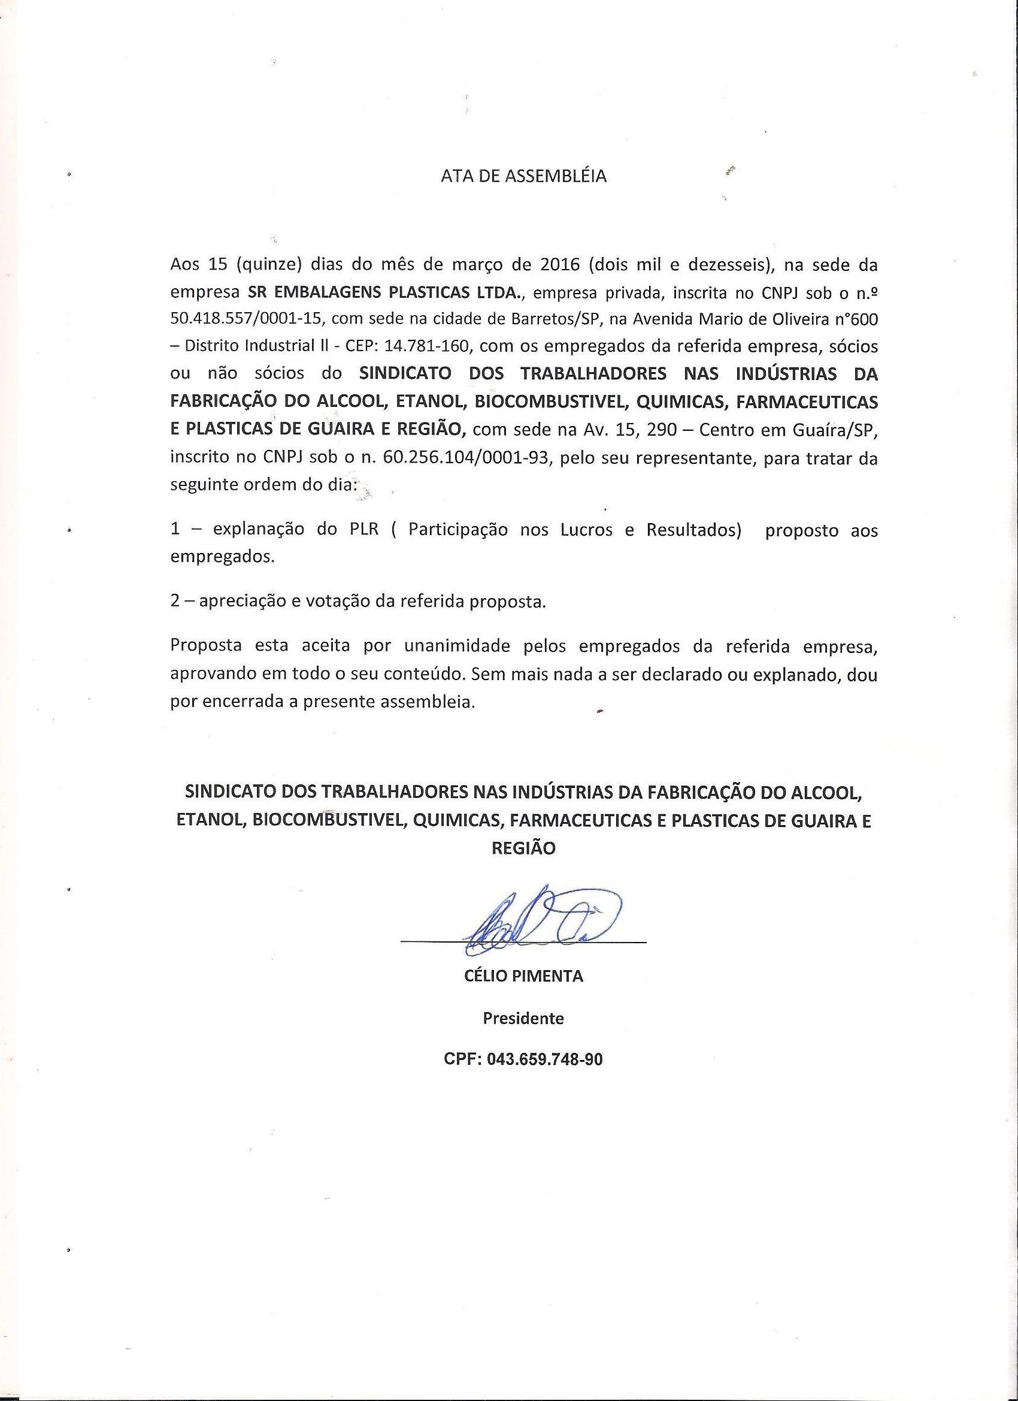
A autenticidade deste documento poderá ser confirmada na página do Ministério do Trabalho e Emprego na Internet, no endereço http://www.mte.gov.br.

